**PARIS Y MADRID**

**Países: Francia – España**

**C-4931 SALIDAS: MARTES DESDE ECUADOR 09 DIAS**

(Quito, Guayaquil)

**PRECIO POR PERSONA EN HABITACIÓN DOBLE 780 USD**

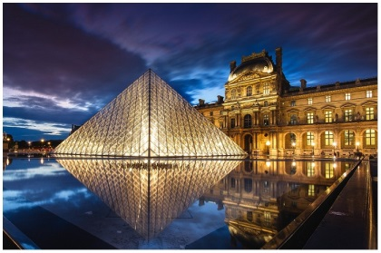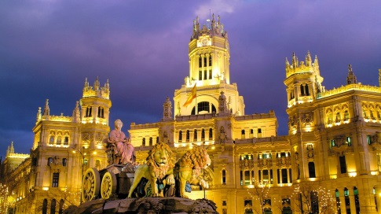

**VISITANDO**

Paris-Madrid.

**ITINERARIO**

**Día 1º (Martes) ECUADOR - PARIS**

Salida en vuelo intercontinental hacia Paris. Noche a bordo.

**Día 2º (Miércoles) PARIS**

Llegada al aeropuerto internacional de París (Orly ó Charles de Gaulle). Asistencia y traslado al hotel. **Alojamiento** y resto del día libre.

**Día 3º (Jueves) PARIS**

**Desayuno**. Por la mañana, visita panorámica de la Ciudad Luz para conocer recorriendo sus lugares más emblemáticos como la Place de la Concorde y Arco del Triunfo, los Campos Elíseos, La Bastilla, la Isla de la Ciudad con la imponente Iglesia de Notre Dame, los Inválidos donde se encuentra la tumba de Napoleón, con breve parada fotográfica para captar la Torre Eiffel. Resto del tiempo libre para visitar opcionalmente el importante Museo del Louvre y por la noche asistir a un afamado espectáculo. **Alojamiento.**

**Día 4º (Viernes) PARIS**

**Desayuno**. Día libre para actividades personales y continuar descubriendo los importantes monumentos de esta ciudad cosmopolita. Recomendamos realizar una excursión opcional al magnífico Palacio de Versalles, declarado Patrimonio de la Humanidad, para conocer su imponente arquitectura y sus bellos jardines. **Alojamiento.**

**Día 5º (Sábado) PARIS**

**Desayuno**. Día libre para seguir disfrutando de esta ciudad, visitar museos, pasear por sus calles, conocer el Barrio Latino, o ir de compras. **Alojamiento.**

**Día 6º (Domingo) PARIS-MADRID (avión)**

**Desayuno.** Traslado al aeropuerto para tomar el avión con destino Madrid (boleto aéreo no incluido). Llegada y traslado al hotel. **Alojamiento**. Resto del tiempo libre.

**Día 7º (Lunes) MADRID**

**Desayuno**. Por la mañana, visita panorámica de la ciudad con amplio recorrido a través de sus más importantes avenidas, plazas y edificios: Gran Vía, Cibeles y el Ayuntamiento, Puerta de Alcalá, Plaza de España, Plaza de Oriente donde se sitúa el Palacio Real…. Resto del día libre para compras o actividades personales. Recomendamos una excursión opcional a la monumental ciudad de Toledo. **Alojamiento.**

**Día 8º (Martes) MADRID**

**Desayuno**. Día libre a disposición para seguir visitando la ciudad y sus monumentos, ir al teatro, degustar las deliciosas tapas, pasear por el casco antiguo. **Alojamiento.**

**Día 9º (Miércoles) MADRID - ECUADOR**

**Desayuno**. A la hora prevista traslado al aeropuerto. **FIN DE NUESTROS SERVICIOS.**

Posibilidad de ampliar su estancia en España o participar en un circuito por Andalucía o Portugal.

**Hoteles previstos**

|  |  |  |
| --- | --- | --- |
| **CIUDAD** | **HOTEL** | **CATEGORIA** |
| PARIS | IBIS PARIS PORTE D’ITALE | T |
| MADRID | FLORIDA NORTE | P |

**INCLUYE:**

* Alojamiento en hoteles categoría Turista y Primera
* Traslado de Llegada /Salida en Paris
* Traslado de Llegada en Madrid.
* Traslados de salida en Paris.
* Autocar de lujo con guía acompañante.
* Visita con guía local en: París y Madrid.
* Desayuno diario

**NO INCLUYE:**

* Gastos de Índole Personal
* Nada que no esté especificado en el Itinerario
* Traslado de salida en Madrid 35 USD x pasajero.
* Boleto aéreo Paris-Madrid.
* Seguro de viaje (90 USD POR PASAJERO)